|  |  |
| --- | --- |
| Описание: Описание: герб  **Оренбургский городской**  **Совет**  **Р Е Ш Е Н И Е**  от 30.08.2022 № 261  О присвоении наименований элементам планировочной структуры, улицам, расположенным на территории муниципального образования «город Оренбург»,  и об установлении мемориальной доски |  |

На основании статей 12, 132 Конституции Российской Федерации,   
пункта 27 части 1 статьи 16, части 11 статьи 35 Федерального закона   
от 06.10.2003 № 131-ФЗ «Об общих принципах организации местного самоуправления в Российской Федерации», решения Оренбургского городского Совета от 17.06.2016 № 190 «Об утверждении Положения   
«О порядке присвоения наименований элементам улично-дорожной сети, элементам планировочной структуры в границах муниципального образования «город Оренбург», изменения, аннулирования таких наименований и установления мемориальных досок», руководствуясь   
пунктом 47 части 2 статьи 27 Устава муниципального образования   
«город Оренбург», принятого решением Оренбургского городского Совета   
от 28.04.2015 № 1015, Оренбургский городской Совет РЕШИЛ:

1. Установить на фасаде здания, расположенного по адресу:   
   г. Оренбург, проспект Победы, 75, мемориальную доску с QR-кодом   
   и надписью:

«Здесь в 1941 году на базе эвакуированного из Москвы оборудования был основан ОРЕНБУРГСКИЙ ИНСТРУМЕНТАЛЬНЫЙ ЗАВОД (завод свёрл)

В годы Великой Отечественной войны продукция завода – сверла поставлялись в прифронтовые военные мастерские

За достигнутые результаты заводу было присвоено звание «Предприятие коммунистического труда» (орфография и пунктуация сохранены в соответствии с редакцией эскизного проекта).

1. Присвоить элементам планировочной структуры, расположенным   
   в зоне садоводческих объединений муниципального образования «город Оренбург», а также элементам улично-дорожной сети, находящимся   
   в их границах, наименования согласно перечню, указанному   
   в приложении к настоящему решению Совета.
2. Установить, что настоящее решение Совета вступает в силу после его официального опубликования в газете «Вечерний Оренбург».
3. Поручить организацию исполнения настоящего решения Совета заместителю Главы города Оренбурга по градостроительству, земельным вопросам и дорожному хозяйству Чижкову В.А.
4. Возложить контроль за исполнением настоящего решения Совета   
   на председателя постоянного депутатского комитета по местному самоуправлению и правотворчеству Чистякова А.В.

Председатель

Оренбургского городского Совета О.П. Березнева

Глава города Оренбурга С.А. Салмин

Приложение

к решению Совета

от 30.08.2022 № 261

Перечень

элементов планировочной структуры, расположенных в зоне садоводческих объединений муниципального образования «город Оренбург»,

а также элементов улично-дорожной сети, находящихся в их границах, подлежащих наименованию

1. Присвоить наименования:

«Нефтехимик» территории товарищества собственников недвижимости (далее – территория ТСН), состоящей из двух контуров, ограниченной условно проведенной замкнутой линией, соединяющей последовательно поворотные точки со следующими значениями координат (границу считать установленной со стороны смежных земель государственного лесного фонда Оренбургского лесничества (при наличии)):

|  |  |  |
| --- | --- | --- |
| Контур 1 | | |
| № п/п | X | Y |
| 1 | 433843,1220 | 2302847,6370 |
| 2 | 433825,9670 | 2302853,3660 |
| 3 | 433810,0190 | 2302858,4510 |
| 4 | 433793,1310 | 2302863,6060 |
| 5 | 433778,2530 | 2302868,6180 |
| 6 | 433762,4380 | 2302873,8470 |
| 7 | 433746,4230 | 2302879,3590 |
| 8 | 433730,4080 | 2302884,8740 |
| 9 | 433714,7940 | 2302889,9590 |
| 10 | 433698,2420 | 2302895,3280 |
| 11 | 433681,8890 | 2302900,4870 |
| 12 | 433665,0700 | 2302906,0720 |
| 13 | 433652,8740 | 2302878,9320 |
| 14 | 433640,0070 | 2302853,7230 |
| 15 | 433638,9370 | 2302847,7070 |
| 16 | 433628,0800 | 2302822,5010 |
| 17 | 433614,8100 | 2302793,7130 |
| 18 | 433625,8010 | 2302787,2690 |
| 19 | 433601,0653 | 2302731,2078 |
| 20 | 433589,0267 | 2302700,2842 |
| 21 | 433604,0198 | 2302695,4999 |
| 22 | 433592,2950 | 2302668,1090 |
| 23 | 433598,6399 | 2302666,0551 |
| 24 | 433596,8760 | 2302661,8797 |
| 25 | 433585,7635 | 2302633,6962 |
| 26 | 433611,9300 | 2302624,7820 |
| 27 | 433598,0570 | 2302599,3600 |
| № п/п | X | Y |
| 28 | 433596,5170 | 2302595,7790 |
| 29 | 433585,5940 | 2302569,7130 |
| 30 | 433591,3560 | 2302561,3350 |
| 31 | 433585,3940 | 2302535,4120 |
| 32 | 433595,9059 | 2302526,6160 |
| 33 | 433585,7950 | 2302498,8910 |
| 34 | 433574,2020 | 2302471,9640 |
| 35 | 433572,1580 | 2302468,5630 |
| 36 | 433563,9490 | 2302444,1800 |
| 37 | 433577,0840 | 2302438,3800 |
| 38 | 433565,3570 | 2302407,6590 |
| 39 | 433627,8790 | 2302385,1000 |
| 40 | 433642,0190 | 2302412,8150 |
| 41 | 433653,9470 | 2302440,5260 |
| 42 | 433656,6950 | 2302444,0010 |
| 43 | 433682,9620 | 2302497,4570 |
| 44 | 433697,4370 | 2302529,1120 |
| 45 | 433711,4770 | 2302559,4730 |
| 46 | 433736,9400 | 2302615,1860 |
| 47 | 433748,7360 | 2302643,8310 |
| 48 | 433765,0860 | 2302674,9090 |
| 49 | 433777,8180 | 2302702,9110 |
| 50 | 433789,8130 | 2302728,5470 |
| 51 | 433804,5570 | 2302761,4870 |
| 52 | 433819,2980 | 2302793,9290 |
| 53 | 433832,3650 | 2302818,9910 |
| 54 | 433844,0260 | 2302845,6670 |
| 1 | 433843,1220 | 2302847,6370 |
| Контур 2 | | |
| № п/п | X | Y |
| 1 | 433499,9600 | 2302424,4540 |
| 2 | 433511,6090 | 2302454,8300 |
| 3 | 433497,2810 | 2302459,9410 |
| 4 | 433487,8150 | 2302460,0700 |
| 5 | 433493,8390 | 2302495,2290 |
| 6 | 433482,7250 | 2302498,8770 |
| 7 | 433493,3890 | 2302531,6180 |
| 8 | 433501,5420 | 2302558,3110 |
| 9 | 433515,0340 | 2302580,5890 |
| 10 | 433518,1970 | 2302590,0060 |
| 11 | 433518,1970 | 2302596,3060 |
| 12 | 433521,0920 | 2302606,0050 |
| 13 | 433521,0210 | 2302612,1440 |
| 14 | 433517,3270 | 2302617,6070 |
| 15 | 433512,7040 | 2302625,5080 |
| 16 | 433507,8880 | 2302640,0200 |
| 17 | 433508,0990 | 2302657,6280 |
| № п/п | X | Y |
| 18 | 433511,9810 | 2302670,0120 |
| 19 | 433508,7100 | 2302681,8150 |
| 20 | 433511,0370 | 2302690,3310 |
| 21 | 433514,3300 | 2302693,6220 |
| 22 | 433520,9130 | 2302694,5760 |
| 23 | 433525,9520 | 2302701,3360 |
| 24 | 433528,4770 | 2302708,3060 |
| 25 | 433527,9270 | 2302719,2580 |
| 26 | 433525,9890 | 2302731,7000 |
| 27 | 433525,9980 | 2302741,4070 |
| 28 | 433524,4680 | 2302753,7110 |
| 29 | 433523,5070 | 2302764,4520 |
| 30 | 433521,5830 | 2302771,0040 |
| 31 | 433523,1310 | 2302777,0200 |
| 32 | 433526,9080 | 2302782,1780 |
| 33 | 433530,4920 | 2302801,9420 |
| 34 | 433533,1710 | 2302811,5260 |
| 35 | 433535,6820 | 2302816,7400 |
| 36 | 433540,1850 | 2302817,4690 |
| 37 | 433546,2820 | 2302817,9580 |
| 38 | 433551,5250 | 2302816,9250 |
| 39 | 433553,8010 | 2302810,1940 |
| 40 | 433559,0890 | 2302808,9000 |
| 41 | 433566,1180 | 2302809,9130 |
| 42 | 433570,0580 | 2302816,0490 |
| 43 | 433572,6520 | 2302821,2020 |
| 44 | 433570,6870 | 2302828,2450 |
| 45 | 433573,6010 | 2302832,6040 |
| 46 | 433578,8450 | 2302833,3800 |
| 47 | 433582,1200 | 2302828,7900 |
| 48 | 433586,4180 | 2302827,4660 |
| 49 | 433588,7650 | 2302833,7780 |
| 50 | 433582,9390 | 2302837,0720 |
| 51 | 433592,9210 | 2302862,3560 |
| 52 | 433594,6170 | 2302866,2470 |
| 53 | 433610,9380 | 2302861,1330 |
| 54 | 433623,3180 | 2302888,2500 |
| 55 | 433590,1440 | 2302900,5420 |
| 56 | 433589,7210 | 2302901,5640 |
| 57 | 433601,1810 | 2302927,9380 |
| 58 | 433583,7120 | 2302934,1150 |
| 59 | 433572,2070 | 2302907,5800 |
| 60 | 433557,0010 | 2302912,0010 |
| 61 | 433543,8200 | 2302882,1720 |
| 62 | 433543,0910 | 2302878,4540 |
| 63 | 433532,3060 | 2302853,0670 |
| 64 | 433528,4190 | 2302852,1250 |
| № п/п | X | Y |
| 65 | 433497,4300 | 2302768,7910 |
| 66 | 433448,9310 | 2302582,0260 |
| 67 | 433453,7370 | 2302575,9570 |
| 68 | 433443,6870 | 2302549,4990 |
| 69 | 433427,5230 | 2302555,8810 |
| 70 | 433415,7250 | 2302525,9970 |
| 71 | 433429,8160 | 2302520,7450 |
| 72 | 433417,6170 | 2302489,0350 |
| 73 | 433425,9190 | 2302459,1510 |
| 74 | 433435,8960 | 2302446,4660 |
| 75 | 433451,0790 | 2302440,6020 |
| 76 | 433475,5850 | 2302430,5140 |
| 77 | 433484,7590 | 2302429,4630 |
| 1 | 433499,9600 | 2302424,4540 |

элементам улично-дорожной сети в границах территории   
ТСН «Нефтехимик»: улица Солнечная, улица Тихая, улица Мичурина, улица Зеленая, улица Веселая, улица Майская, улица Цветочная, улица Малиновая, улица Сливовая, улица Нефтехимик, согласно приложению 1.1 к настоящему приложению.

1. Присвоить наименования:

«Металлист» территории садоводческого некоммерческого товарищества (далее – территория СНТ), ограниченной условно проведенной замкнутой линией, соединяющей последовательно поворотные точки   
со следующими значениями координат (границу считать установленной   
со стороны смежных земель государственного лесного фонда Оренбургского лесничества (при наличии)):

|  |  |  |
| --- | --- | --- |
| № п/п | X | Y |
| 1 | 423851,5906 | 2300836,3273 |
| 2 | 423884,6636 | 2300809,5355 |
| 3 | 423899,8330 | 2300795,7917 |
| 4 | 423938,6386 | 2300777,6985 |
| 5 | 423954,6900 | 2300771,7834 |
| 6 | 423980,9719 | 2300762,5629 |
| 7 | 424000,9038 | 2300753,1684 |
| 8 | 424017,3080 | 2300746,0355 |
| 9 | 424069,3427 | 2300734,3793 |
| 10 | 424074,6344 | 2300734,3793 |
| 11 | 424078,6913 | 2300766,5643 |
| 12 | 424079,5733 | 2300787,6149 |
| 13 | 424030,7136 | 2300791,9643 |
| № п/п | X | Y |
| 14 | 424011,1344 | 2300792,7471 |
| 15 | 423986,6163 | 2300800,3149 |
| 16 | 423986,4400 | 2300807,8828 |
| 17 | 423979,8236 | 2300843,2187 |
| 18 | 424022,8225 | 2300852,1904 |
| 19 | 424118,2208 | 2300872,9486 |
| 20 | 424114,0428 | 2300904,2619 |
| 21 | 424101,8568 | 2300955,9814 |
| 22 | 424094,0230 | 2300985,1837 |
| 23 | 424087,9301 | 2301012,0990 |
| 24 | 424082,5335 | 2301035,8478 |
| 25 | 424075,7442 | 2301066,2814 |
| 26 | 424068,0844 | 2301092,3171 |
| 27 | 424056,2467 | 2301137,0000 |
| 28 | 424051,0242 | 2301143,3330 |
| 29 | 424010,6366 | 2301135,9445 |
| 30 | 423959,8039 | 2301127,1487 |
| 31 | 423899,2225 | 2301114,4826 |
| 32 | 423875,8951 | 2301110,6125 |
| 33 | 423871,1480 | 2301109,6040 |
| 34 | 423819,6490 | 2301099,0030 |
| 35 | 423769,3470 | 2301089,6150 |
| 36 | 423716,7140 | 2301078,4140 |
| 37 | 423714,1010 | 2301076,3240 |
| 38 | 423718,2610 | 2301065,8850 |
| 39 | 423723,7720 | 2301054,6110 |
| 40 | 423730,1110 | 2301042,4910 |
| 41 | 423736,2050 | 2301031,1000 |
| 42 | 423740,7960 | 2301022,5930 |
| 43 | 423747,0180 | 2301013,1400 |
| 44 | 423757,8480 | 2300994,9080 |
| 45 | 423771,2420 | 2300976,4410 |
| 46 | 423780,4750 | 2300966,7720 |
| 47 | 423790,5670 | 2300956,1480 |
| 48 | 423800,8470 | 2300943,6940 |
| 49 | 423806,1370 | 2300938,4690 |
| 50 | 423816,5950 | 2300926,8900 |
| 51 | 423823,2350 | 2300919,5750 |
| 52 | 423831,5590 | 2300909,9810 |
| 53 | 423840,1280 | 2300900,6130 |
| 54 | 423846,7870 | 2300893,0190 |
| 55 | 423856,7050 | 2300881,7630 |
| 56 | 423863,4420 | 2300873,3940 |
| 57 | 423870,9250 | 2300866,5550 |
| 58 | 423875,2268 | 2300862,8581 |
| 1 | 423851,5906 | 2300836,3273 |

элементам улично-дорожной сети в границах территории   
СНТ «Металлист»: улица Окружная, улица Ранетная, улица Овражная, переулок Дачный, улица Трансформаторная, улица Цветочная, согласно приложению 1.2 к настоящему приложению.

1. Присвоить наименования:

«Заря Овчинный городок» территории СНТ, ограниченной условно проведенной замкнутой линией, соединяющей последовательно поворотные точки со следующими значениями координат (границу считать установленной со стороны смежных земель государственного лесного фонда Оренбургского лесничества (при наличии)):

|  |  |  |
| --- | --- | --- |
| № п/п | X | Y |
| 1 | 428042,0910 | 2299755,5600 |
| 2 | 428056,3610 | 2299798,1310 |
| 3 | 428068,9380 | 2299844,1280 |
| 4 | 428066,0410 | 2299847,4800 |
| 5 | 428058,3700 | 2299848,7300 |
| 6 | 428045,7900 | 2299848,2500 |
| 7 | 428031,7580 | 2299847,4510 |
| 8 | 428019,4290 | 2299846,7690 |
| 9 | 428008,8320 | 2299846,2830 |
| 10 | 427996,3810 | 2299845,1230 |
| 11 | 427984,4730 | 2299843,9900 |
| 12 | 427972,6920 | 2299842,9800 |
| 13 | 427959,6210 | 2299842,2280 |
| 14 | 427948,4610 | 2299841,3210 |
| 15 | 427937,8000 | 2299839,8480 |
| 16 | 427923,9780 | 2299838,1440 |
| 17 | 427911,4760 | 2299836,6920 |
| 18 | 427899,2330 | 2299836,1360 |
| 19 | 427886,4370 | 2299835,5070 |
| 20 | 427876,5660 | 2299834,2830 |
| 21 | 427868,8160 | 2299832,6610 |
| 22 | 427863,8320 | 2299832,6490 |
| 23 | 427862,7930 | 2299843,9730 |
| 24 | 427865,6920 | 2299879,9840 |
| 25 | 427865,8190 | 2299894,2870 |
| 26 | 427865,9320 | 2299933,6300 |
| 27 | 427855,5930 | 2299936,6010 |
| 28 | 427842,0690 | 2299940,1140 |
| 29 | 427827,9710 | 2299943,9700 |
| 30 | 427819,2880 | 2299946,3320 |
| 31 | 427807,6050 | 2299949,1840 |
| № п/п | X | Y |
| 32 | 427796,7970 | 2299951,5900 |
| 33 | 427788,1080 | 2299953,6600 |
| 34 | 427778,7090 | 2299955,8410 |
| 35 | 427764,1610 | 2299959,0080 |
| 36 | 427742,1610 | 2299964,5410 |
| 37 | 427728,2340 | 2299966,9540 |
| 38 | 427715,1350 | 2299970,1360 |
| 39 | 427697,6070 | 2299975,6100 |
| 40 | 427686,3100 | 2299978,8330 |
| 41 | 427674,4810 | 2299982,6420 |
| 42 | 427663,7020 | 2299988,8720 |
| 43 | 427655,1170 | 2299992,6450 |
| 44 | 427638,5810 | 2299999,8730 |
| 45 | 427620,0800 | 2300008,8520 |
| 46 | 427614,8591 | 2300010,7214 |
| 47 | 427604,9703 | 2300013,0609 |
| 48 | 427598,4549 | 2300014,5649 |
| 49 | 427587,9620 | 2300017,2330 |
| 50 | 427586,4070 | 2300018,0530 |
| 51 | 427553,0250 | 2300006,5680 |
| 52 | 427572,8760 | 2299965,1560 |
| 53 | 427582,3590 | 2299951,6310 |
| 54 | 427602,6221 | 2299906,2138 |
| 55 | 427598,9180 | 2299901,6017 |
| 56 | 427616,7773 | 2299867,7796 |
| 57 | 427622,5320 | 2299867,0443 |
| 58 | 427626,9590 | 2299857,8930 |
| 59 | 427633,4690 | 2299841,9910 |
| 60 | 427643,3410 | 2299813,5300 |
| 61 | 427650,6040 | 2299802,7190 |
| 62 | 427668,6940 | 2299792,9410 |
| 63 | 427693,8300 | 2299770,0480 |
| 64 | 427714,0790 | 2299756,4350 |
| 65 | 427724,3300 | 2299750,6770 |
| 66 | 427735,6510 | 2299744,9100 |
| 67 | 427747,0600 | 2299738,4280 |
| 68 | 427749,7000 | 2299736,7450 |
| 69 | 427764,4540 | 2299729,5960 |
| 70 | 427788,0600 | 2299726,0620 |
| 71 | 427824,5360 | 2299730,1870 |
| 72 | 427834,2510 | 2299732,0290 |
| 73 | 427851,8900 | 2299736,6130 |
| 74 | 427866,0640 | 2299737,7490 |
| 75 | 427879,4140 | 2299737,7310 |
| 76 | 427892,4730 | 2299738,0240 |
| 77 | 427904,6280 | 2299738,5800 |
| 78 | 427915,4510 | 2299738,9350 |
| № п/п | X | Y |
| 79 | 427927,3190 | 2299739,6870 |
| 80 | 427934,9120 | 2299740,8020 |
| 81 | 427946,2510 | 2299742,7900 |
| 82 | 427958,0710 | 2299744,5380 |
| 83 | 427970,5260 | 2299746,7010 |
| 84 | 427981,5270 | 2299747,9860 |
| 85 | 427993,1370 | 2299748,6480 |
| 86 | 428004,7340 | 2299750,0440 |
| 87 | 428017,0210 | 2299752,3190 |
| 88 | 428029,4010 | 2299753,8210 |
| 1 | 428042,0910 | 2299755,5600 |

элементам улично-дорожной сети в границах территории   
СНТ «Заря Овчинный городок»: улица Центральная, улица Первая, улица Вторая, улица Третья, улица Четвертая, согласно приложению 1.3   
к настоящему приложению.

1. Присвоить наименования:

«СНТСН Авиатор-2» территории, ограниченной условно проведенной замкнутой линией, соединяющей последовательно поворотные точки, которыми являются земельные участки, входящие в состав описываемого садового товарищества, с кадастровыми номерами: 56:44:0102004:1255, 56:44:0102004:957, 56:44:0102004:951, 56:44:0102004:1227, 56:44:0102004:1255;

элементам улично-дорожной сети в границах территории   
«СНТСН Авиатор-2»: улица Полевая, улица 1-я Линия, улица 2-я Линия, улица 3-я Линия, улица 4-я Линия, улица Пограничная, улица Центральная, проезд 1-й Пожарный, проезд 2-й Пожарный, согласно приложению 1.4   
к настоящему приложению.

1. Присвоить наименования:

«Офицеров запаса и в отставке Южный Урал» территории СНТ, ограниченной условно проведенной замкнутой линией, соединяющей последовательно поворотные точки со следующими значениями координат (границу считать установленной со стороны смежных земель государственного лесного фонда Оренбургского лесничества (при наличии)):

|  |  |  |
| --- | --- | --- |
| № п/п | X | Y |
| 1 | 424131,2080 | 2302105,9470 |
| 2 | 424076,5870 | 2302110,5170 |
| 3 | 424059,7330 | 2302109,2050 |
| 4 | 424041,8430 | 2302109,1700 |
| 5 | 424031,4710 | 2302108,7220 |
| 6 | 424019,1840 | 2302108,8220 |
| № п/п | X | Y |
| 7 | 424005,1710 | 2302110,3200 |
| 8 | 423994,6220 | 2302110,0010 |
| 9 | 423989,9800 | 2302108,6520 |
| 10 | 423985,7800 | 2302108,8390 |
| 11 | 423977,0550 | 2302109,1320 |
| 12 | 423964,5830 | 2302110,3790 |
| 13 | 423948,0220 | 2302112,2990 |
| 14 | 423944,7290 | 2302114,4190 |
| 15 | 423930,9610 | 2302115,6720 |
| 16 | 423918,0310 | 2302117,0600 |
| 17 | 423903,5880 | 2302118,0810 |
| 18 | 423885,8400 | 2302118,9590 |
| 19 | 423870,8810 | 2302119,8520 |
| 20 | 423855,5970 | 2302122,1590 |
| 21 | 423841,8560 | 2302122,8710 |
| 22 | 423828,3220 | 2302125,4440 |
| 23 | 423823,3890 | 2302126,4740 |
| 24 | 423818,4360 | 2302127,1650 |
| 25 | 423815,6300 | 2302127,3700 |
| 26 | 423799,9790 | 2302128,9480 |
| 27 | 423784,3060 | 2302128,7400 |
| 28 | 423768,3920 | 2302130,0810 |
| 29 | 423753,2790 | 2302131,4310 |
| 30 | 423736,9650 | 2302133,2430 |
| 31 | 423726,8350 | 2302133,9190 |
| 32 | 423715,6310 | 2302133,9310 |
| 33 | 423705,9920 | 2302134,0830 |
| 34 | 423696,0610 | 2302134,6390 |
| 35 | 423686,6740 | 2302137,8100 |
| 36 | 423676,6750 | 2302138,6410 |
| 37 | 423661,5400 | 2302138,0120 |
| 38 | 423645,6670 | 2302138,1870 |
| 39 | 423642,6780 | 2302138,5000 |
| 40 | 423615,1430 | 2302139,5100 |
| 41 | 423599,7350 | 2302138,6120 |
| 42 | 423592,4500 | 2302137,4760 |
| 43 | 423587,8390 | 2302106,6900 |
| 44 | 423580,0289 | 2302107,2026 |
| 45 | 423576,4350 | 2302084,0207 |
| 46 | 423576,1263 | 2302080,1716 |
| 47 | 423574,1860 | 2302059,3819 |
| 48 | 423572,7749 | 2302042,2456 |
| 49 | 423572,3200 | 2302036,2790 |
| 50 | 423569,2470 | 2302006,6000 |
| 51 | 423565,2060 | 2301987,8520 |
| 52 | 423558,5720 | 2301943,2930 |
| 53 | 423557,4890 | 2301933,1490 |
| № п/п | X | Y |
| 54 | 423551,3300 | 2301882,6850 |
| 55 | 423547,2720 | 2301853,1970 |
| 56 | 423544,6470 | 2301826,1820 |
| 57 | 423545,5590 | 2301820,6520 |
| 58 | 423540,1410 | 2301787,1930 |
| 59 | 423535,4080 | 2301755,4600 |
| 60 | 423534,6190 | 2301749,2470 |
| 61 | 423530,1656 | 2301724,3681 |
| 62 | 423529,9100 | 2301719,6100 |
| 63 | 423528,3190 | 2301709,7940 |
| 64 | 423525,4810 | 2301686,8570 |
| 65 | 423521,6400 | 2301686,5320 |
| 66 | 423520,4940 | 2301656,2290 |
| 67 | 423524,3810 | 2301652,8510 |
| 68 | 423525,5760 | 2301652,0340 |
| 69 | 423536,6480 | 2301652,3010 |
| 70 | 423555,0810 | 2301652,6580 |
| 71 | 423567,6390 | 2301652,2800 |
| 72 | 423590,2910 | 2301653,7210 |
| 73 | 423612,6388 | 2301654,2866 |
| 74 | 423632,3900 | 2301706,9890 |
| 75 | 423647,3590 | 2301728,3100 |
| 76 | 423663,6430 | 2301738,2870 |
| 77 | 423681,6670 | 2301747,8600 |
| 78 | 423702,2220 | 2301767,9630 |
| 79 | 423720,4130 | 2301782,5210 |
| 80 | 423750,7850 | 2301801,7610 |
| 81 | 423811,6720 | 2301853,5650 |
| 82 | 423809,6650 | 2301859,2070 |
| 83 | 423830,2490 | 2301872,6960 |
| 84 | 423830,3390 | 2301869,8770 |
| 85 | 423830,9268 | 2301864,9244 |
| 86 | 423836,1683 | 2301865,6459 |
| 87 | 423836,3860 | 2301868,9189 |
| 88 | 423842,8639 | 2301868,1095 |
| 89 | 423843,1251 | 2301871,6113 |
| 90 | 423843,9610 | 2301873,7405 |
| 91 | 423864,3470 | 2301887,8580 |
| 92 | 423870,1210 | 2301895,1300 |
| 93 | 423885,0630 | 2301906,9770 |
| 94 | 423894,2400 | 2301913,9300 |
| 95 | 423927,8320 | 2301937,9680 |
| 96 | 423951,9360 | 2301959,5490 |
| 97 | 423984,0440 | 2301986,1980 |
| 98 | 423987,1930 | 2301990,8640 |
| 99 | 423998,0870 | 2302001,4880 |
| 100 | 424034,0600 | 2302031,1410 |
| № п/п | X | Y |
| 101 | 424077,7410 | 2302066,6780 |
| 102 | 424084,6570 | 2302072,7670 |
| 1 | 424131,2080 | 2302105,9470 |

элементам улично-дорожной сети в границах территории   
СНТ «Офицеров запаса и в отставке Южный Урал»: улица Овражная, улица Калиновая, улица Сосновая, улица Рябиновая, улица Зеленая, согласно приложению 1.5 к настоящему приложению.

1. Присвоить наименования:

«СНТСН Энергетик» территории, ограниченной условно проведенной замкнутой линией, соединяющей последовательно поворотные точки   
со следующими значениями координат (границу считать установленной   
со стороны смежных земель государственного лесного фонда Оренбургского лесничества (при наличии)):

|  |  |  |
| --- | --- | --- |
| № п/п | X | Y |
| 1 | 435545,16770 | 2303110,16730 |
| 2 | 435522,34260 | 2303088,46130 |
| 3 | 435512,53120 | 2303081,20350 |
| 4 | 435472,53610 | 2303051,56770 |
| 5 | 435420,33850 | 2303011,65420 |
| 6 | 435380,47460 | 2303033,92270 |
| 7 | 435361,77740 | 2303014,43780 |
| 8 | 435319,26760 | 2302983,47070 |
| 9 | 435297,57180 | 2302963,11590 |
| 10 | 435276,22880 | 2302938,58580 |
| 11 | 435238,48150 | 2302891,26520 |
| 12 | 435185,53100 | 2302826,61500 |
| 13 | 435149,58150 | 2302779,05290 |
| 14 | 435142,17320 | 2302786,01180 |
| 15 | 435258,58990 | 2302931,45290 |
| 16 | 435291,22180 | 2302969,72680 |
| 17 | 435313,97600 | 2302990,60360 |
| 18 | 435353,83990 | 2303022,96250 |
| 19 | 435372,88990 | 2303040,01180 |
| 20 | 435322,08990 | 2303070,63100 |
| 21 | 435258,58990 | 2303092,20360 |
| 22 | 435225,07600 | 2303059,75770 |
| 23 | 435197,03010 | 2303088,02820 |
| 24 | 435169,79470 | 2303084,39080 |
| 25 | 435156,98990 | 2303079,32960 |
| 26 | 435135,02940 | 2303063,15010 |
| № п/п | X | Y |
| 27 | 435122,94680 | 2303053,49470 |
| 28 | 435109,62940 | 2303038,62000 |
| 29 | 435090,84400 | 2303018,17820 |
| 30 | 435069,14820 | 2302993,90900 |
| 31 | 435047,27600 | 2302963,28990 |
| 32 | 435001,06210 | 2302899,44190 |
| 33 | 434996,29960 | 2302876,65150 |
| 34 | 434989,77320 | 2302838,37750 |
| 35 | 434985,45170 | 2302826,98230 |
| 36 | 434972,04610 | 2302805,93160 |
| 37 | 434965,16690 | 2302797,32000 |
| 38 | 434958,64060 | 2302802,27820 |
| 39 | 434962,34470 | 2302812,02070 |
| 40 | 434970,28220 | 2302818,63160 |
| 41 | 434978,21970 | 2302831,15770 |
| 42 | 434982,62940 | 2302843,16180 |
| 43 | 434987,56830 | 2302873,43300 |
| 44 | 434955,64190 | 2302915,70840 |
| 45 | 434951,23220 | 2302933,80150 |
| 46 | 434947,88080 | 2302948,41520 |
| 47 | 434945,41140 | 2302958,85360 |
| 48 | 434881,03320 | 2303032,70810 |
| 49 | 434874,21190 | 2303040,79180 |
| 50 | 434783,68480 | 2303143,32980 |
| 51 | 434765,78140 | 2303164,25000 |
| 52 | 434767,98620 | 2303165,96790 |
| 53 | 434761,81260 | 2303172,90510 |
| 54 | 434719,52340 | 2303216,18080 |
| 55 | 434706,11780 | 2303237,40540 |
| 56 | 434697,65110 | 2303307,34240 |
| 57 | 434703,47200 | 2303374,14790 |
| 58 | 434709,64560 | 2303419,55480 |
| 59 | 434724,99140 | 2303489,49170 |
| 60 | 434751,97890 | 2303562,56020 |
| 61 | 434771,03980 | 2303612,06500 |
| 62 | 434786,90390 | 2303648,67670 |
| 63 | 434836,99840 | 2303714,61230 |
| 64 | 435289,45790 | 2303329,85010 |
| 65 | 435389,99960 | 2303243,90770 |
| 66 | 435415,39960 | 2303221,63920 |
| 67 | 435430,21630 | 2303210,15700 |
| 68 | 435463,37740 | 2303191,02000 |
| 69 | 435485,95510 | 2303174,66660 |
| 70 | 435550,95910 | 2303122,39790 |
| 71 | 435548,50630 | 2303114,73700 |
| 1 | 435545,16770 | 2303110,16730 |

элементам улично-дорожной сети в границах территории   
«СНТСН Энергетик»: улица 1-я Линия, улица 2-я Линия, улица 3-я Линия, улица 4-я Линия, улица 5-я Линия, улица 6-я Линия, улица 7-я Линия, улица 8-я Линия, улица 9-я Линия, улица 10-я Линия, улица 11-я Линия,   
улица 12-я Линия, улица 13-я Линия, согласно приложению 1.6 к настоящему приложению.

Приложение 1.1

к решению Совета

от 30.08.2022 № 261

Элементы улично-дорожной сети на территории ТСН «Нефтехимик»

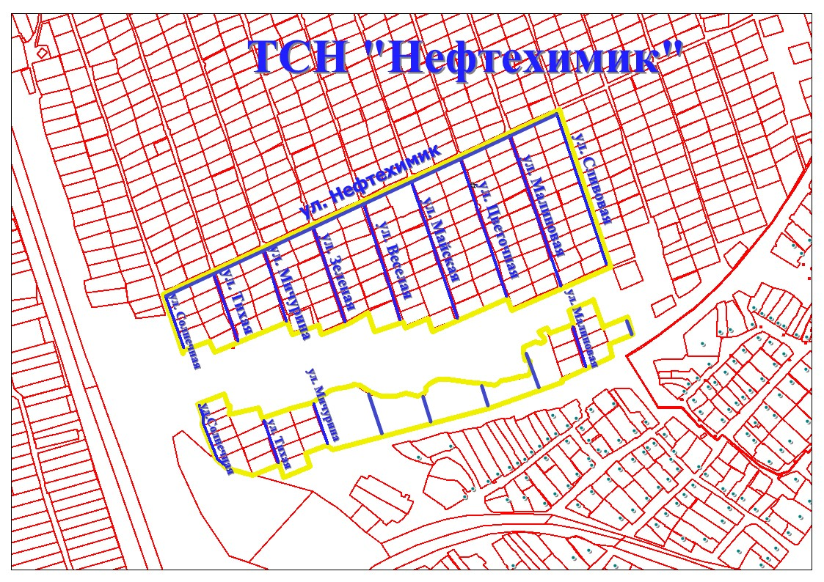

Приложение 1.2

к решению Совета

от 30.08.2022 № 261

Элементы улично-дорожной сети на территории СНТ «Металлист»

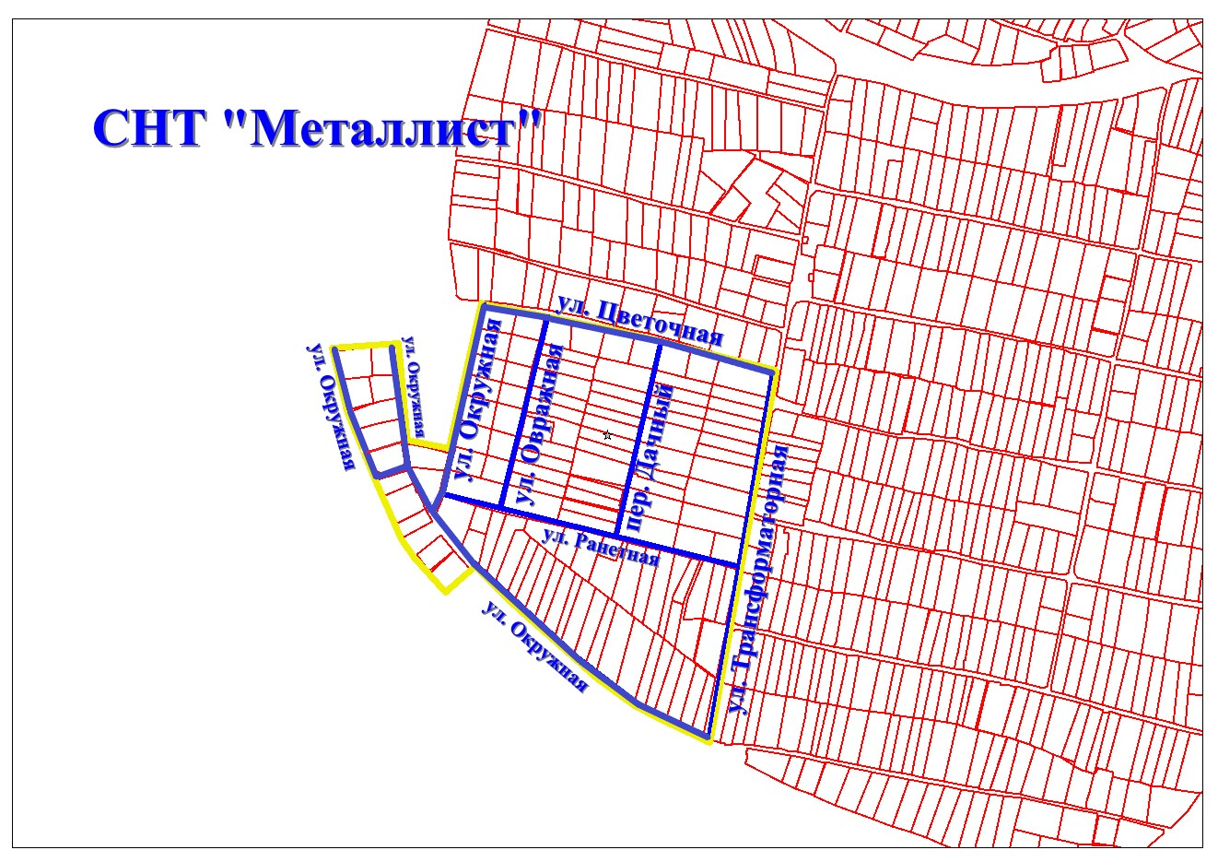

Приложение 1.3

к решению Совета

от 30.08.2022 № 261

Элементы улично-дорожной сети

на территории СНТ «Заря Овчинный городок»

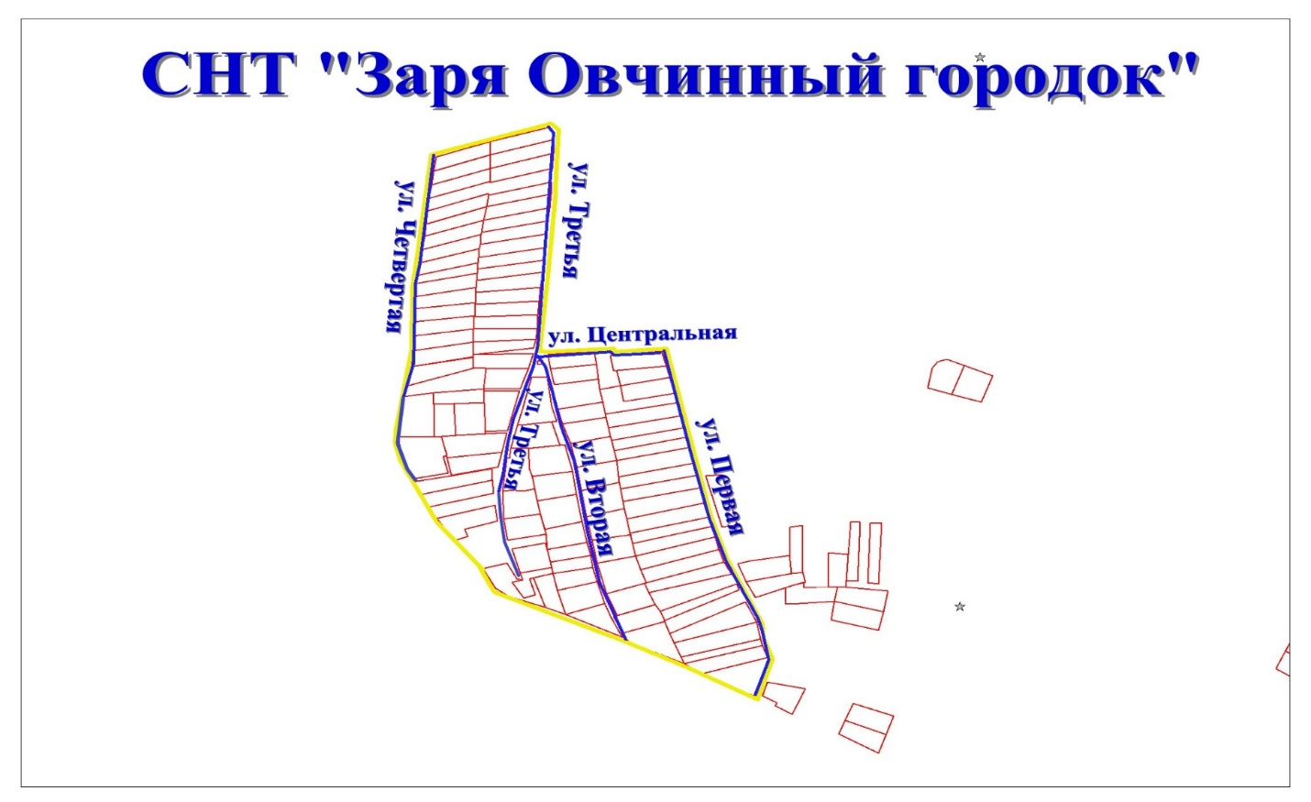

Приложение 1.4

к решению Совета

от 30.08.2022 № 261

Элементы улично-дорожной сети на территории «СНТСН Авиатор-2»

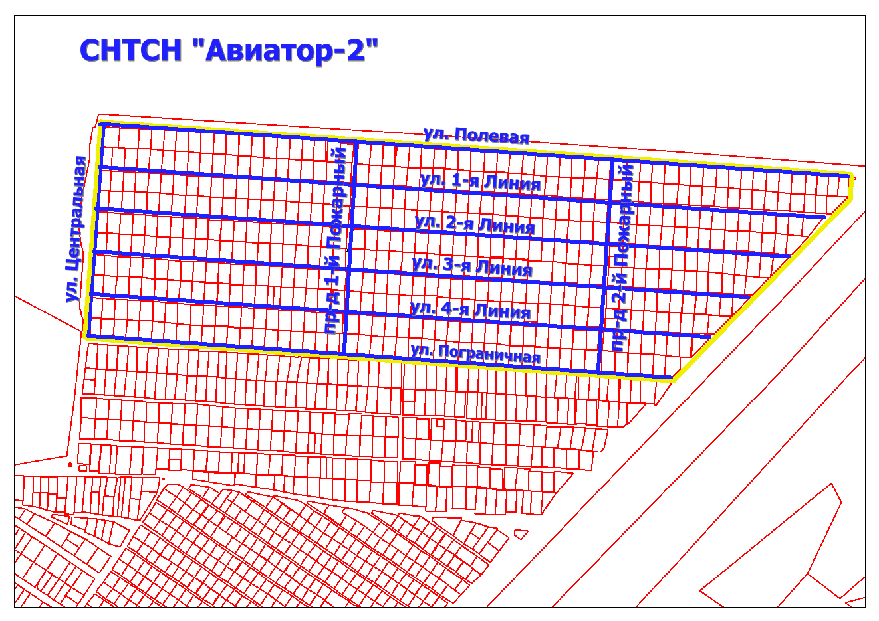

Приложение 1.5

решению Совета

от 30.08.2022 № 261

Элементы улично-дорожной сети на территории СНТ «Офицеров запаса   
и в отставке Южный Урал»

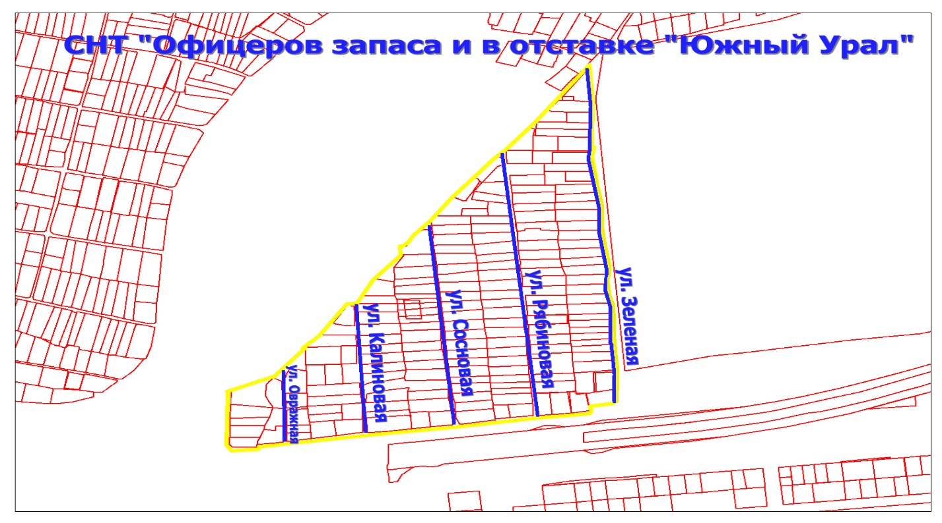

Приложение 1.6

к решению Совета

от 30.08.2022 № 261

Элементы улично-дорожной сети на территории «СНТСН Энергетик»

